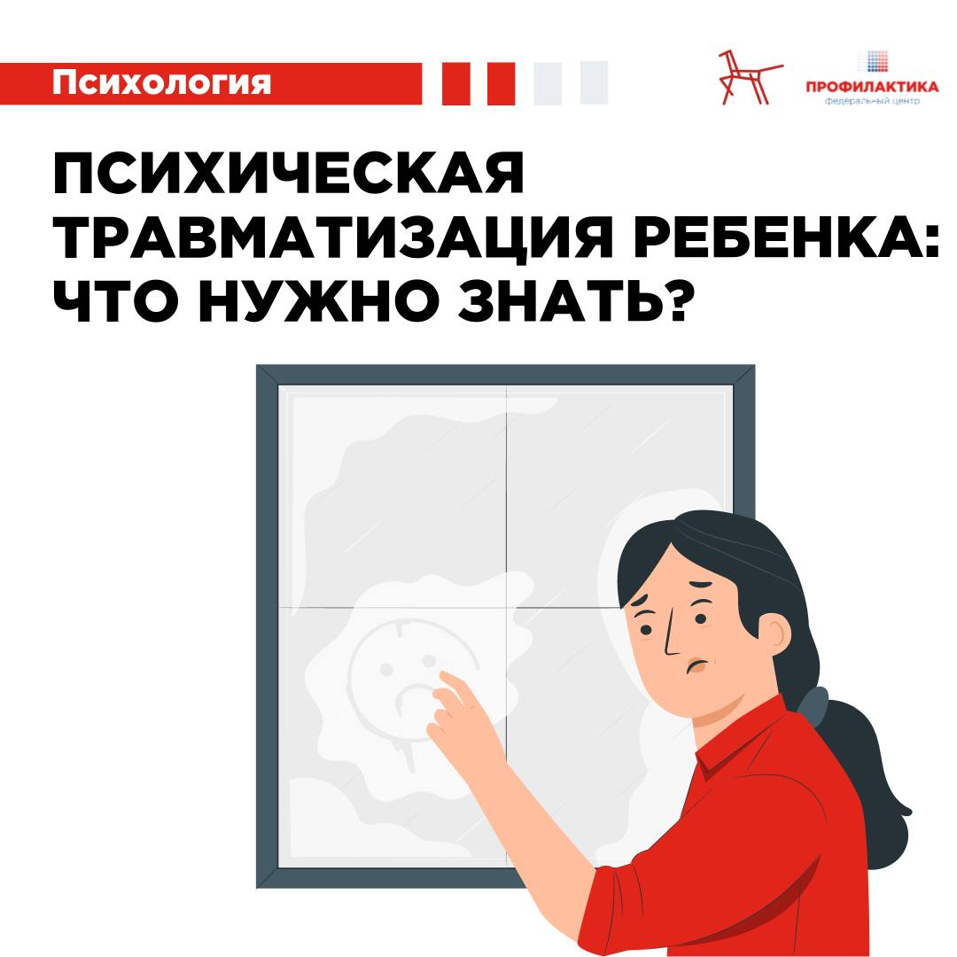

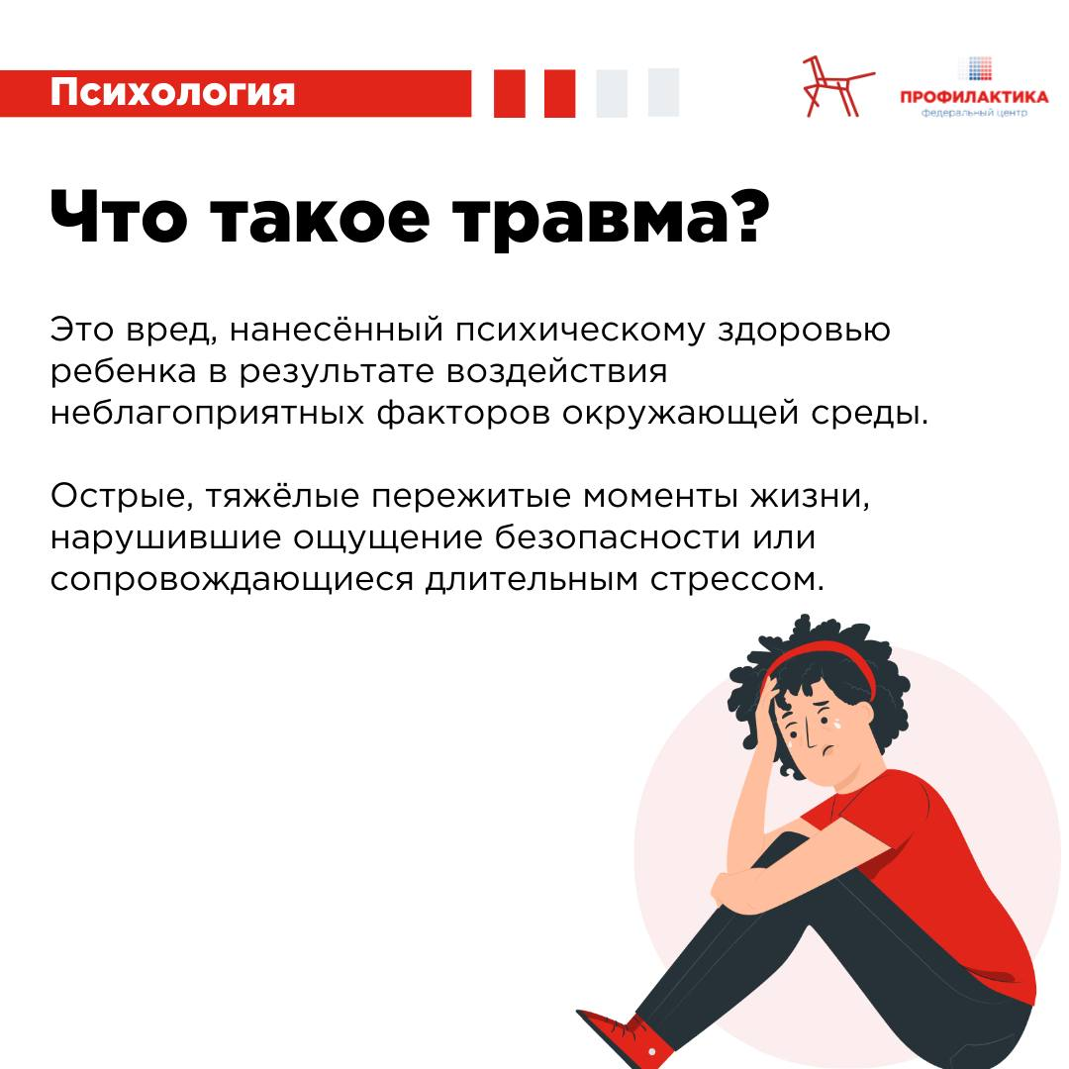

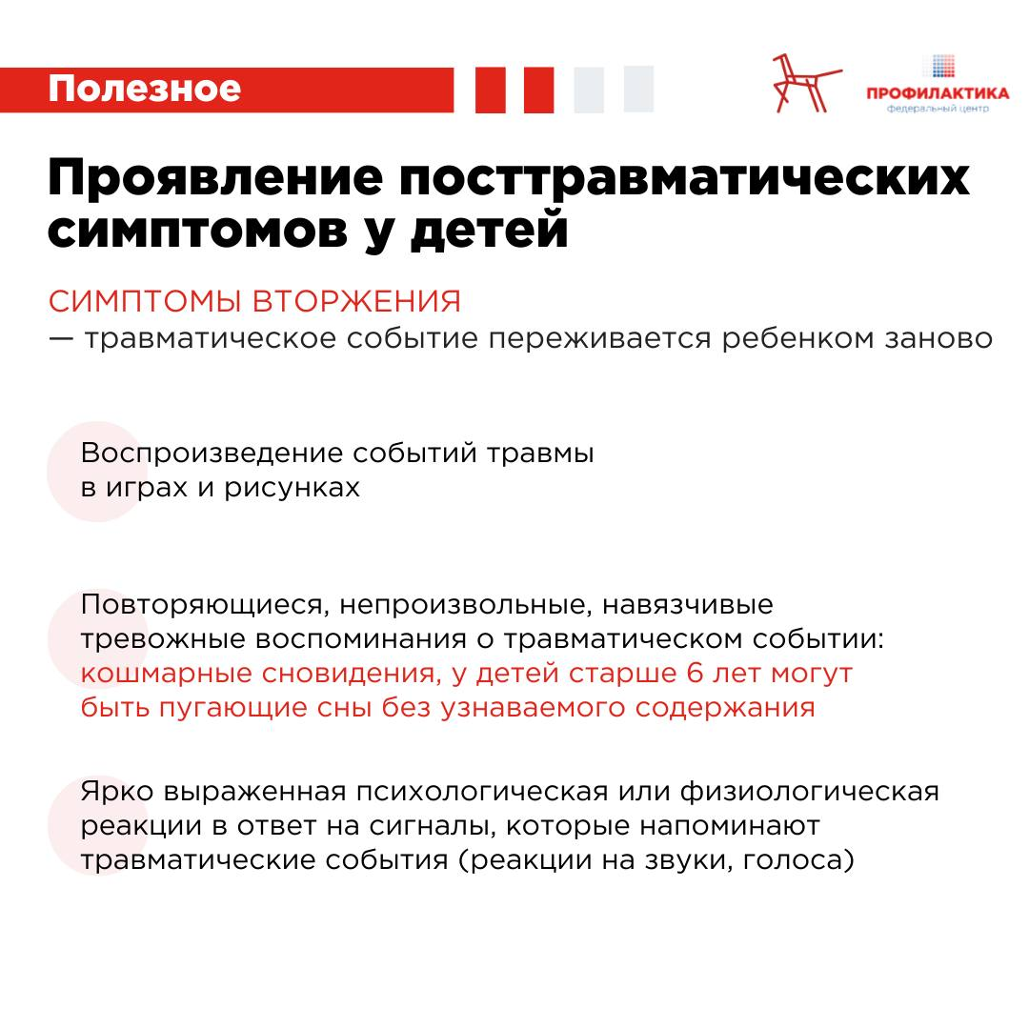

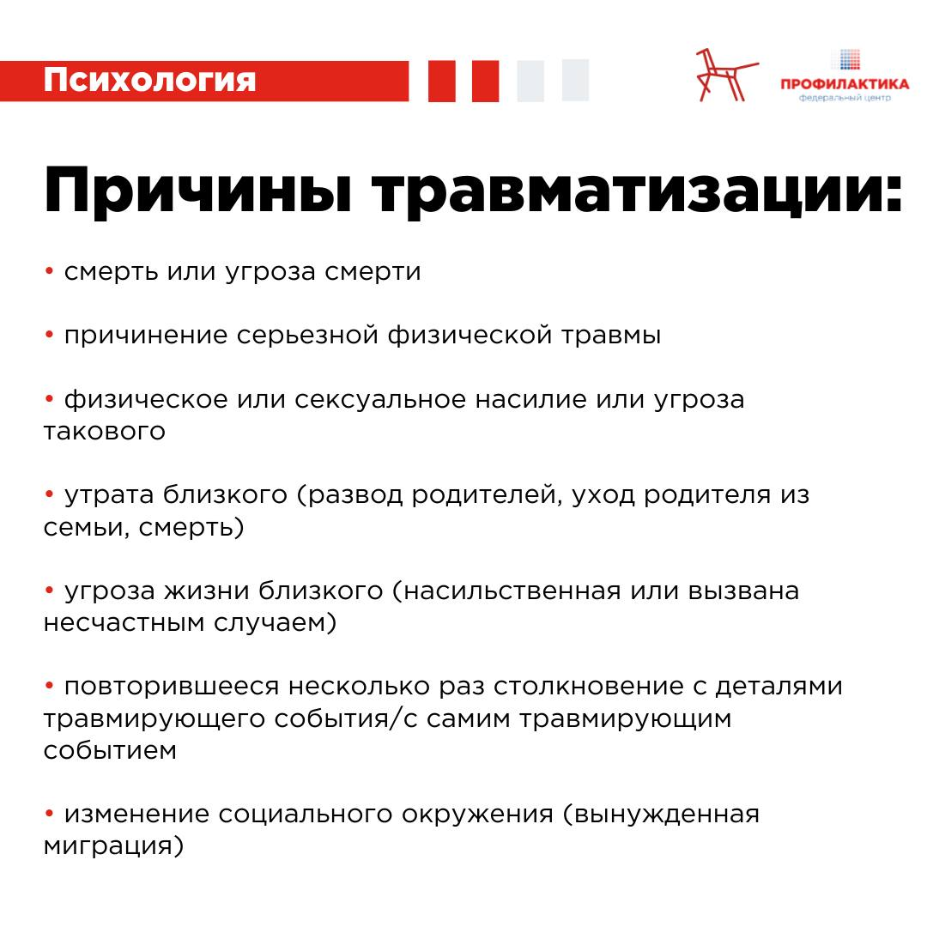

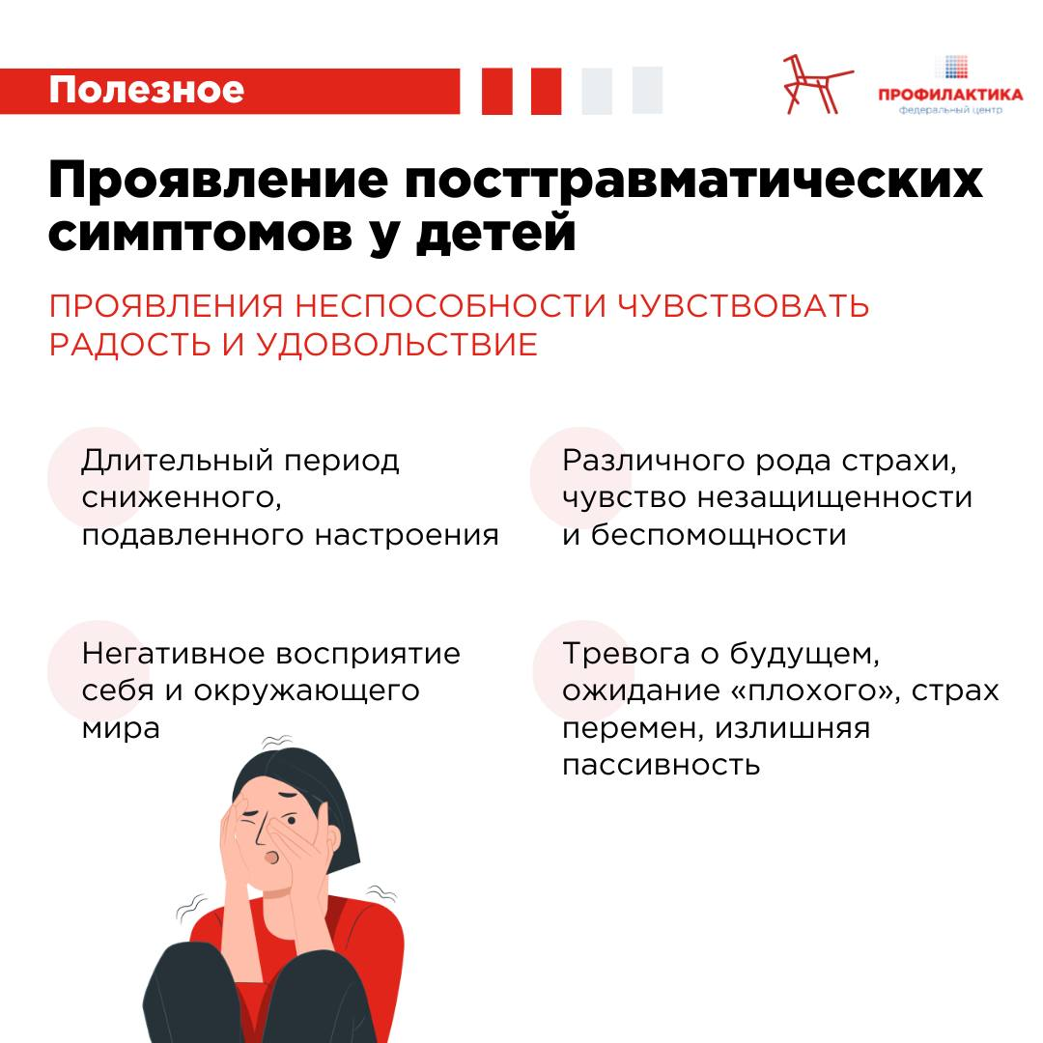

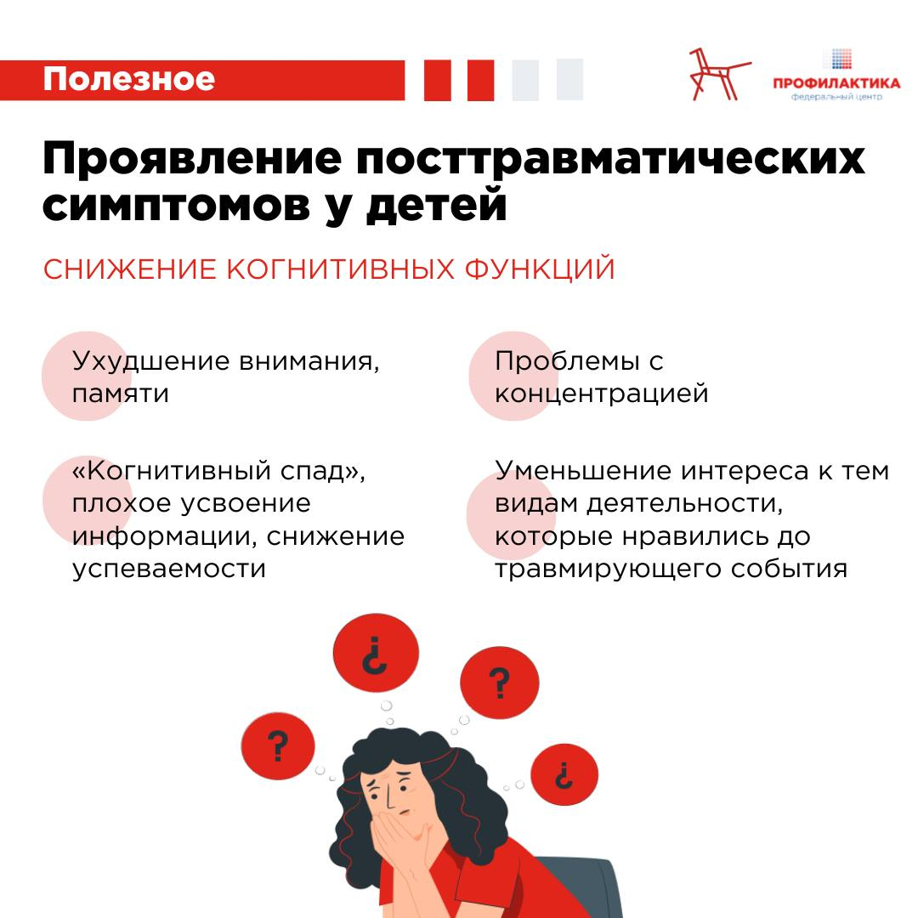

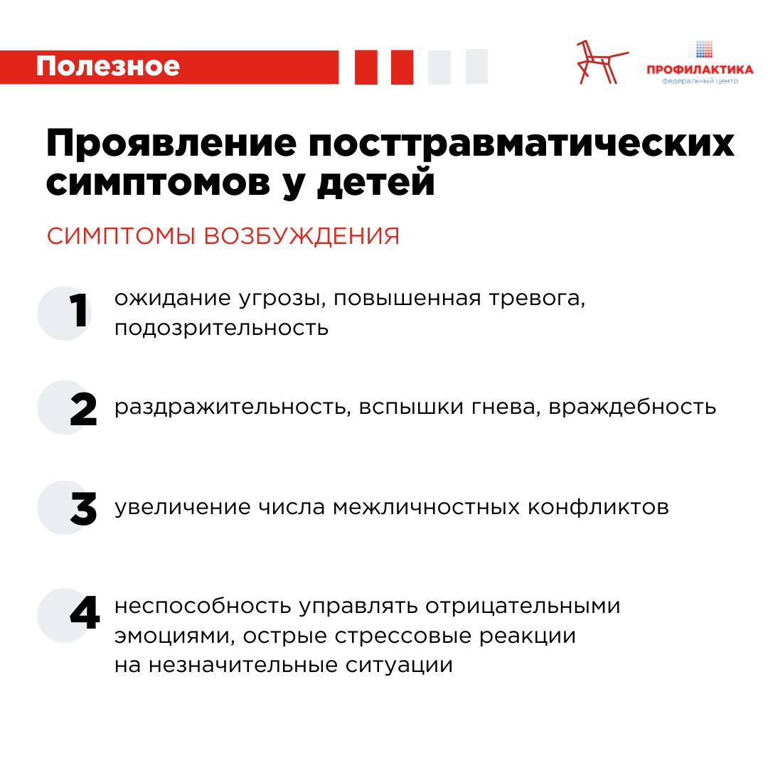

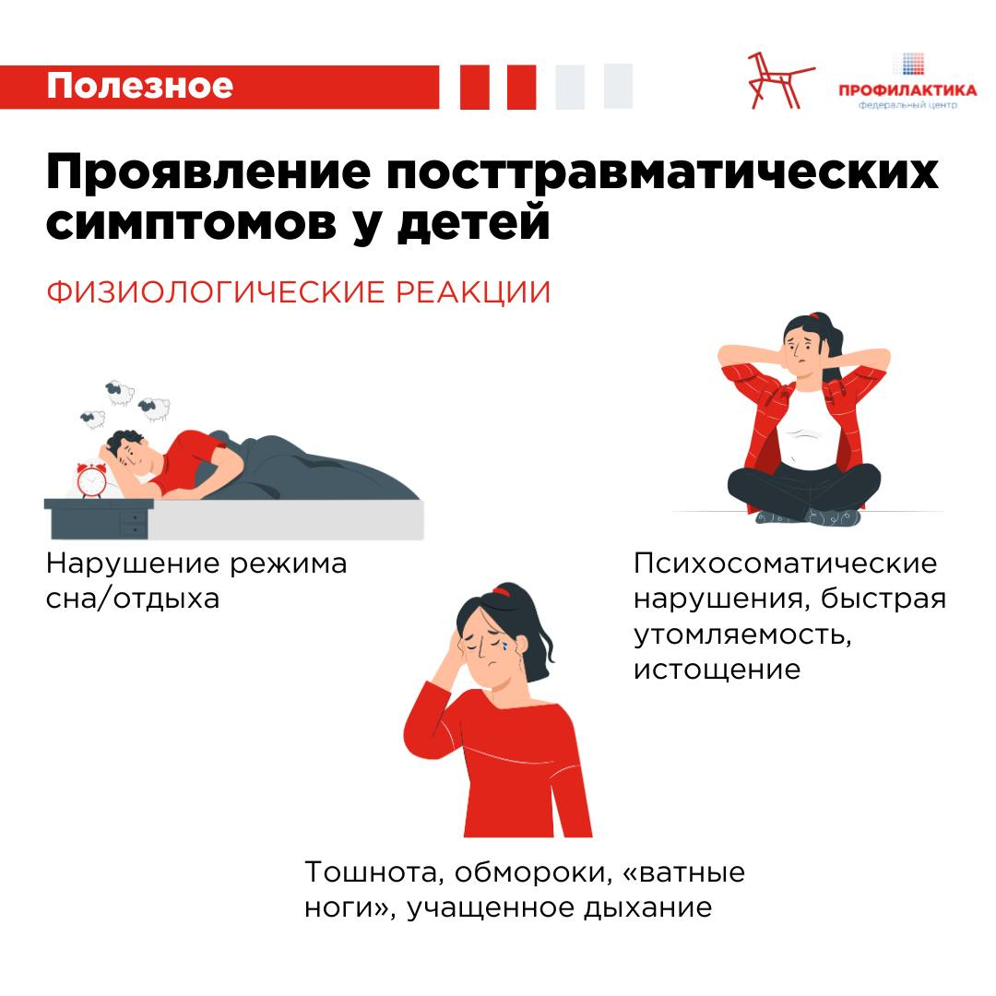

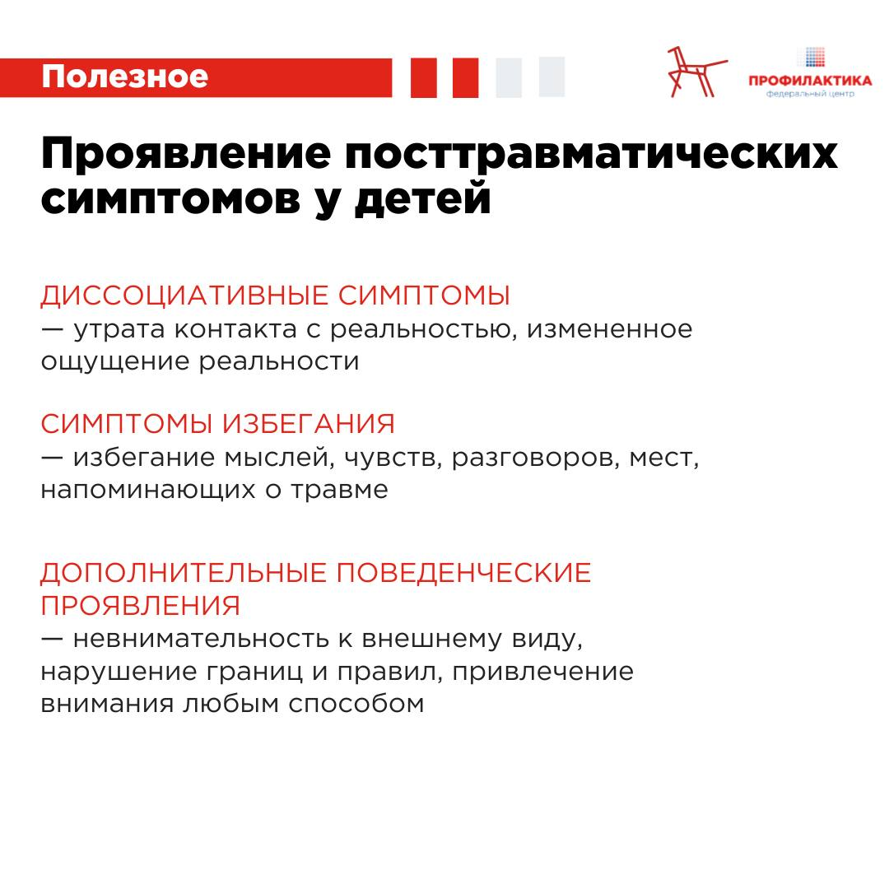

сихическая травматизация ребенка: что нужно знать?

Часть 1.

Травма ребенка и посттравматическое расстройство — то, с чем приходится сталкиваться практически каждому специалисту системы профилактики в своей работе.

📌Что такое травма, как она себя проявляет, в чем опасность ПТСР — рассказали в карточках. Во второй части мы напишем об особенностях адаптации ребенка и помощи несовершеннолетнему с травматизацией.

Если материал был полезен, поделитесь им с коллегами, не забудьте поставить отметку «Мне нравится» и оставить комментарий!